Муниципальное бюджетное общеобразовательное учреждение

«Средняя общеобразовательная школа №10 города Дубны Московской области»

Протокол заседания Методического совета

От 30.09.2015г. № 2

**«Повторение и обобщение изученного материала**

**по теме «Морфология»**

**(на примере урока русского языка в 6 классе «Имя существительное»)**

Методическая разработка для учителей русского языка,

реализующих программы основного общего образования

Автор: Якимова Юлия Александровна,

учитель русского языка и литературы

Дубна 2015

*«Знание только тогда знание, когда оно приобретено усилиями своей мысли, а не одной памятью».*

*Л.Н.Толстой*

**Аннотация**

Методическая разработка **«**Повторение и обобщение изученного материала по теме «Морфология» (на примере урока русского языка в 6 классе «Имя существительное»)

позволяет активизировать мыслительную деятельность учащихся. В данной методической разработке уделено внимание раскрытию форм, средств, методов обучения, элементов современных педагогических технологий,  самих технологий обучения и воспитания применительно к теме «Морфология» в 6 классе.

Представленная форма проведения урока русского языка (урок-лабиринт) может представлять практический интерес для педагогов средних общеобразовательных школ, работающих в условиях реализации ФГОС.

**Содержание**

1. Пояснительная записка……………………………………………………………………..4
2. Повторение и обобщение изученного материала по теме «Морфология» на примере урока русского языка в 6 классе «Имя существительное»……………………………….5
   1. Цели и задачи методической разработки………………………………………………...5
   2. Условия эффективности использования данной методической разработки…………..5
   3. Перспективы использования методической разработки в практической деятельности……………………………………………………………………………….6
   4. Особенности данного урока……………………………………………………………...7

2.4.1.Предварительная работа по подготовке к уроку………………………………..7

2.4.2. Используемый наглядный материал……………………………………………7

2.4.3.Ход проведения урока……………………………………………………………7

3. Заключение…………………………………………………………………………………11

4. Список использованной литературы……………………………………………………..13

5. Приложения………………………………………………………………………………..14

5.1. Презентация к уроку………………………………………………………………….14

5.2. Рецензия на разработку……………………………………………………………….16

5.3. Заключение по итогам апробации…………………………………………………...17

1. **Пояснительная записка**

Мы живем в динамичном, постоянно обновляющемся мире, и обществе, в котором происходит стремительное нарастание больших объемов информации, как научной, развивающей, несущей что-то новое, так и не имеющей отношения к получению новых знаний, а порой и вредоносной.

Чтобы *система образования* в таких условиях *была эффективной*, она должна обеспечивать подготовку подрастающего поколения к жизни и деятельности в быстро меняющемся мире, то есть должна занимать активную позицию по отношению к проблемам и перспективам развития общества в целом.

Чтобы достичь такого результата, *необходимо научить школьников мыслить*. Успешное развитие мышления происходит тогда, когда обучение организовано системно, и если оно само логично.

Как известно, ученик запоминает 10% из того, что слышит, 50-60% из того, что видит, поэтому учебные презентации должны содержать необходимый по содержанию объем информации, способствующий максимальному усвоению учебного материала.

Возможность использовать аудио и видео фрагменты в учебной презентации должны способствовать не только усвоению материала, но формированию познавательных интересов, развитию произвольного внимания и увеличению объема памяти и концентрация внимания.

Продуктивный урок сегодня должен формировать не только глубокие и прочные знания, но и умение их самостоятельно добывать, использовать в различных ситуациях, формировать опыт решения проблем. *Наилучших результатов при решении данных вопросов позволяет достичь урок, проводимый в нетрадиционной форме* (урок-лабиринт), урок, стимулирующий познавательный интерес, раскрепощающий личность ребенка, позволяющий проявить его творческие способности, помогающий установить тесный психологический контакт между учителем и учеником.

В ходе такого урока ребенок осваивает сразу два типа содержания – содержание предметной области и деятельность. Кроме того, включение ребенка в разные типы деятельности связано с анализом своеобразных способов действия каждого конкретного ребенка, что создает условия для его личностного роста.

На уроке реализуются *следующие преимущества*:

1. Получаемое знание не является запоминанием фактов из учебных пособий, а есть продукт собственного мышления.
2. Самостоятельная постановка вспомогательных исследовательских задач
3. На занятии строится прототип научной коммуникации между самими учащимися и между учащимися и преподавателями.
4. Интересная задача и форма проведения занятия являются источником повышенной мотивации.

Любое знание состоит частично из «информации» («чистое знание») и частично из «умения». Умение – это способность использовать имеющиеся сведения для достижения своих целей. Как научить детей умениям и навыкам мышления, необходимым при исследовании различных задач, методам поиска и обработки найденной информации для решения этих задач?

Данная разработка на примере конкретного урока дает ответы на эти вопросы. Основными методами обучения являются: практический, наглядный, эвристический.

**2.Повторение и обобщение изученного материала по теме «Морфология» на примере урока русского языка в 6 классе «Имя существительное»**

**2.1. Цель и задачи методической разработки**

***Цель***данной методической разработки оказать методическую помощь педагогам-практикамчерез раскрытие форм, средств, методов обучения, элементов современных педагогических технологий  и самих технологий обучения и воспитания применительно к теме «Морфология» в 6 классе.

***Задачи:***

* поделиться опытом и оказать методическую помощь педагогам-практикам;
* инициировать творческую активность педагогов;
* повысить эффективность учебно-образовательного процесса.

**2.2. Условия эффективности использования данной методической разработки**

Для эффективного использования данной методической разработки необходимо выполнение некоторых условий:

* необходимо создать комфортные условия на уроке, при которых ученик чувствует свою успешность, свою интеллектуальную самостоятельность, что делает продуктивным сам процесс обучения;
* между учащимися должен происходить активный обмен знаниями, идеями, способами деятельности;
* необходимо поставить задачу, которая позволяет не только получать новые знания, но и развивать саму познавательную деятельность;
* все участники процесса обучения должны проявлять терпимость к любой точке зрения;
* в зависимости от задачи и ситуации возможно применение индивидуальной, групповой и парной работы;
* требуется соблюдать регламент и процедурные вопросы (распределение функций, соблюдение правил).

**2.3. Перспективы использования методической разработки в практической деятельности.**

Как для учеников, так и для учителя, урок интересен и результативен только тогда, когда он современен в самом широком понимании этого слова. Современный - это и совершенно новый, и не теряющий связи с прошлым (традиционным), одним словом – актуальный.

Данная методическая разработка создана как пример того, как можно активизировать мыслительную деятельность учащихся, разрабатывая актуальные уроки. Любой учитель-предметник может использовать данную методическую разработку для создания своего аналогичного урока по любым темам программы.

**2.4. Особенности данного урока.**

На уроке происходит поиск решения проблемы на основе конкуренции. Класс делится на группы, каждая из которых решает определенную проблему и обосновывает свой выбор.

Тема урока: «Имя существительное. Повторение и обобщение изученного»

Класс: 6-й

Продолжительность: 2 академических часа

**2.4.1. Предварительная работа по подготовке к уроку.**

Чтобы урок прошел успешно, необходимо провести предварительную подготовку, как учителю, так и учащимся.

***Подготовительная работа учителя:***

* четкая и однозначная формулировка задачи, которую предстоит решать;
* разработка заданий;
* создание презентации

***Предварительная подготовка учащихся:***

* повторить изученный материал по теме урока;
* ответить на контрольные вопросы учебника;
* составить свои вопросы по теме урока.

**2.4.2. Используемый наглядный материал:**

* Карточки для повторения пройденного материала, необходимые для решения поставленной задачи.
* Обобщающий тест по теме урока.
* Презентация к уроку.

**2.4.3. Ход урока:**

**Оборудование:**

* 1 компьютер на столе учителя для ведения урока
* Экран, мультимедийный проектор, колонки.
* Парты расставлены таким образом, что составляют “лабиринт”, но не затрудняют общение в группе.

|  |  |
| --- | --- |
|  | \_\_\_\_\_\_\_\_\_\_\_\_\_\_\_\_\_\_1 группа -- -- -- -- -- |
| \_\_\_\_\_\_\_\_\_\_\_\_\_\_\_ 2 группа  -- -- -- -- -- |  |
|  | \_\_\_\_\_\_\_\_\_\_\_\_\_\_\_\_ 3 группа  -- -- -- -- -- -- |
| \_\_\_\_\_\_\_\_\_\_\_\_\_\_ 4 группа  -- -- -- -- -- -- |  |

На экране с помощью мультимедийного проектора освещается весь ход урока, навигация отражает этапы урока, гиперссылки помогают легко возвращаться к ним (схема урока-лабиринта).

1. **Слово учителя.**

Чтобы обобщить и систематизировать знания по теме “Имя существительное”, мы отправимся в лабиринт, расположенный на острове Крит (вы видите его перед собой – Приложение 1 слайд № 1).

- А что такое лабиринт? Чтобы ответить на этот вопрос, заглянем в Древний Крит. Перед вами дворец царя Миноса, который все время перестраивался. План дворца похож на множество запутанных дорожек (Приложение 1 слайд № 2). Итак, **Лабиринт** (labyrinthus) с греч. "сад блуждания"; в древности название построек и подземных сооружений с многочисленными проходами и с одним лишь входом и выходом; наиболее знаменитый Л.- критский, близ Кносса, жилище чудовища Минотавра (Приложение 1 слайд № 3).

Древнегреческому герою Тезею выбраться из лабиринта помогла нить, которую ему дала Ариадна. С давних времен выражение “нить Ариадны” означает «путеводная нить». Нашей путеводной нитью для прохождения лабиринта будут знания, умения и практические навыки, а девизом урока - слова пословицы «Мир освещается солнцем, а человек – знанием!» На выходе из лабиринта нас ожидают “5” и “4” как высшая награда за знания, умения и навыки. Команда-победитель получит особый приз.

- Каждый вопрос потребует от вас применения полученных знаний, смекалки. Будьте внимательны!

- Итак, мы должны знать теоретический материал по теме, применять полученные знания на практике, показав высшую ступень умения обобщать и систематизировать факты языка. Счастливого пути!

***У входа в лабиринт*** *(Приложение 1 слайд № 4, к нему возвращаемся по гиперссылкам «Назад»)*

- Посмотрите на эту схему: таким будет наш путь в лабиринте.

**2.** **Основная часть урока: повторение и обобщение изученного.**

**Препятствие** **№1 “Вот это да!”**

Определите одушевленность или неодушевленность существительных. Докажите правильность своего ответа.

|  |  |  |  |
| --- | --- | --- | --- |
| 1 группа | 2 группа | 3 группа | 4 группа |
| Снеговик | Скелет | Покойник | Народ |

(слайд № 5,).

**Препятствие№2 “Определи род”** (Приложение 1 слайд № 6)

Каждая группа называет род существительного. Если кто-то затрудняется или ошибается, дополнительные баллы зарабатывает группа противника.

|  |  |  |  |
| --- | --- | --- | --- |
| ОИЯИ | Простыня | Вермишель | Пенальти |
| Мозоль | Туфля | Картофель | Сочи |
| Тоннель | Шампунь | Неряха | Крокодил |
| пианино | умница | рельс | жюри |

**Препятствие № 3 «Озорное задание»** (Приложение 1 слайд № 7)

Запишите слова-ответы на вопрос «Кто нас обслуживает?»

1. Если в доме ремонт: клеит обои…………….,стелет паркет……………,

стеклит окна…………………

1. В ателье мод: кроит костюм……………., принимает заказ……………….
2. Сделали книгу: переплет………….., набрал текст………………………….,

обрезал бумагу………………

1. Строят дом: на кране………………., готовит бетон…………………..........,

укладывает трубы…………………..

**Препятствие № 4 «Орфографическая зоркость»** (Приложение 1 слайд 8)

Внимание! Пропала тетрадь ученика 6-го класса. В ней важное домашнее задание. Кто нашел, исправьте ошибки за крупное вознаграждение(«5») и верните хозяину. (Выписать слова, в которых допущены ошибки, правильно, объяснить написание).

|  |
| --- |
| *Домашняя работа.*  *Сочинение.*  *Скромный герой.*  *Дело было на маленькой станции. В ожидиние поезда я прагуливался по перрону. Вокруг было прекрастно.*  *Вдруг в здание станции послышался шум. Потом крик, и оттуда выскочил не знакомец. Следом бежала женщина и кричала об исчезновение её кошелька.*  *Не знакомец мчался прямо на меня. Я не растерялся и подставил ногу. Он упал. Я на него, скрутил руки и вытащил кошелёк. В отделение милицие преступник сознался, что его впервые задержал такой юный герой.* |

**Препятствие № 5 «Практика»** (слайд №9)

Подпишите рисунки, поставив каждое существительное в форме Им.п. мн. числа.

|  |  |  |  |
| --- | --- | --- | --- |
| ANd9GcS6TjSDYFr73kpBTql7095jdGrea0__Mh4vHW_CTyscsLG8DJrG_Q | http://t0.gstatic.com/images?q=tbn:ANd9GcS_uagugU0m6QGnzHHno2Ljwfl6cXfpOQFvEbSkPeMUUeO2Oe2F | http://2.bp.blogspot.com/_LM9AWDmmo2w/SsxUJtfJyPI/AAAAAAAAAwI/kwZM18PWiG4/s400/%D0%9B%D0%B8%D1%81%D1%82%D1%8B.jpg | ANd9GcRb-z7FMZ-ACZw-hlIXsSI4A336qoRqtZWWbzCcNV1mAmSJXfFD6w |
| Корни | Коренья | листы | листья |

**Препятствие № 6 «Подпиши тетрадь»** (Приложение 1 слайд №10)

Подпишите тетрадь мальчика и тетрадь девочки.

Имена и фамилии ребят: Костя Милых, Ксюша Милых, Ольга Форш, Михаил Форш, Костенко Инна, Костенко Петр, Гинзбург Елена, Гинзбург Марк.

**Препятствие №7 Тест**

- Войти в лабиринт легко, но сложно – выйти из него. Здесь подстерегают особые опасности. Предлагаю вам итоговый тест по теме «Имя существительное».

Учителем к уроку составлен тест по теме урока, учащиеся получают раздаточный материал.

1. Укажите существительные с окончанием Е:

а) о Марь…; в) по географи…; д) при опасност…;

б) в Астрахан…; г) к речк…; е) на бумаг… .

2. В каком предложении НЕ пишется слитно?

1. Охота пуще (не)воли. 4. Вовсе не (не)погода помешала ему.

2. Она была далеко (не)красавица. 5. (Не)удачи преследовали его.

3. Его утомляет (не)ученье, а безделье. 6. (Не)брежность мешает ему.

3.Найдите слово с орфограммой «Буквы О-Е после шипящих и Ц в суффиксах существительных»

а) ерш..м; б) кирпич..м; в) туч..й; г) руч..нка.

4. Укажите неправильную форму употребления существительного:

а) шампунем; б) тюлем; в) повидлом; г) сколько время?

5. Укажите склоняемое существительное:

а) путь; б) кофе; в) тире; г) МГУ.

Группы обмениваются ответами, проводится проверка.( Приложение 1 слайд №11)

1. **Подведение итогов урока:**

- Собрав, систематизировав знания об имени существительном, мы вышли из лабиринта. Путеводной нитью были наши знания, умения и практические навыки, они освещали наш путь. Выставляем отметки и видим: “По труду и честь”.

**4. Домашнее задание:** повторить правила, подготовиться к диктанту, проанализировав свои ошибки. Для индивидуальной работы (по итогам тестирования) учитель приглашает отдельных учащихся.

**3. Заключение**

На уроке учащимся предлагаются задания, для выполнения которых они должны с одной стороны, использовать свои знания, полученные по данной теме, а с другой – работать с информацией, используя логическое мышление, изобретая и осваивая новые способы работы, как в предметной, так и в надпредметной областях.

Урок основывается на групповой работе учащихся, в которой сталкивались их суждения по проблемному вопросу. Для того чтобы эти столкновения были плодотворными, учащимся необходим высокий уровень понимания друг друга в живой коммуникации. В процессе работы они усваивают сложную технику видения одного и того же предмета одновременно с разных позиций.

Методические особенности обучения на данном уроке определяются, в первую очередь, деятельностным подходом. С точки зрения деятельностного подхода на занятии происходит не столько передача информации, сколько процесс взаимодействия между самими детьми, детьми и учителем. Слова и информация – это то, что должно поддерживать деятельность, но ни в коем случае не заменять ее. Деятельность, осуществляемая на занятии ребенком совместно со взрослым, и выступает осваиваемым содержанием образования.

В процессе дискуссии оказывается востребованным субъективный опыт учащихся и формируется их личностная позиция.

Урок позволяет ощутить успех от достижения результатов, и, как следствие, повысить свою самооценку. Такие уроки несут и воспитательную нагрузку: учащиеся проявляют терпимость к любой точке зрения, сопереживают успехам своих товарищей, сталкиваются с проблемой справедливого распределения полученных призовых баллов, и, наконец, просто получают удовольствие от урока.

Такая форма и организация урока приводят к тому, что некоторые учащиеся раскрывают себя с совершенно неожиданной стороны. Отстаивая свою собственную точку зрения, обоснованно доказывая преимущества своего выбора, ученики приобретают опыт публичного выступления.

**4.Список использованной литературы.**

1. Граник Г.Г.. Бондаренко С.М., Концевая Л.А. Секреты орфографии - М.: Просвещение, 2000. - 222 с.: ил.

2. Козулина М.В. Занимательные упражнения по орфографии. - Саратов: Лицей, 2004.- 96с

3. Левит М.В. Как сделать хорошую школу? – М.: Центр «Педагогический поиск», 2000. – Кн. 1. – 160 с.

4. Песоцкая Л.М. Тетрадь на печатной основе по русскому языку 6 класс в 2-х частях. - Харьков: УМЦ «Школьник», 1997. - 84 с.

5. Подгаецкая И.М. Воспитание у учащихся интереса к изучению русского языка. - М.: Просвещение, 1999. - 208 с.

6. Поташник М.М. Требования к современному уроку. - М.: Центр педагогического образования, 2010. - 272 с.

7. Шкатова Л.А. Подумай и ответь: Занимательные задачи по русскому языку - М.: Просвещение , 1989. - 96 с.: ил.

8. Якиманская И.С. Принципы построения образовательных программ и личностное развитие учащихся// Вопросы психологии. – 1999. – № 3. – С. 39.

9. www.openclass.ru

10. [www.ucheba.com](http://www.ucheba.com)

11. www. pedsovet.ru

12. [www.docme.ru](http://www.docme.ru)

|  |  |
| --- | --- |
| **Слайд №3** | **Слайд №4** |

1. **Приложения.**

**5.1. Приложение 1 «Презентация к уроку».**

|  |  |
| --- | --- |
| **Слайд №5** | **Слайд №6** |

|  |  |
| --- | --- |
| **Слайд №1** | **Слайд №2** |

|  |  |
| --- | --- |
| **Слайд №9**  **Слайд №7** | **Слайд №10**  **Слайд №8** |

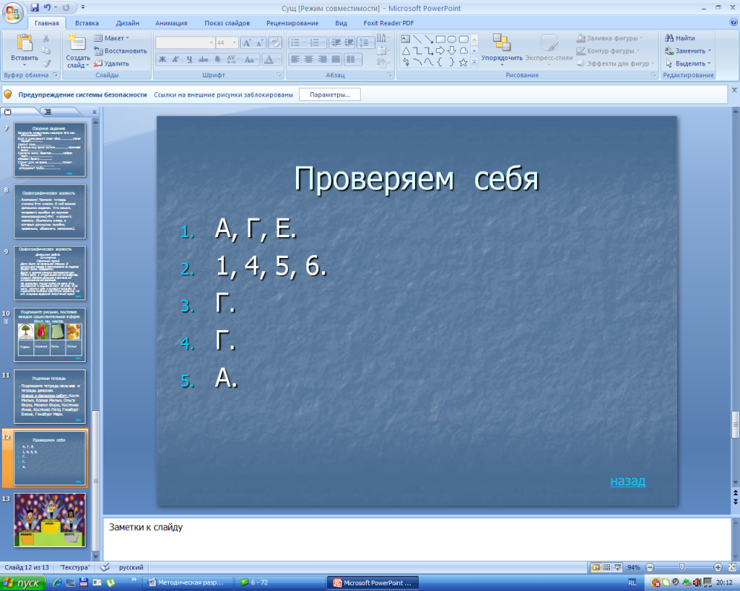**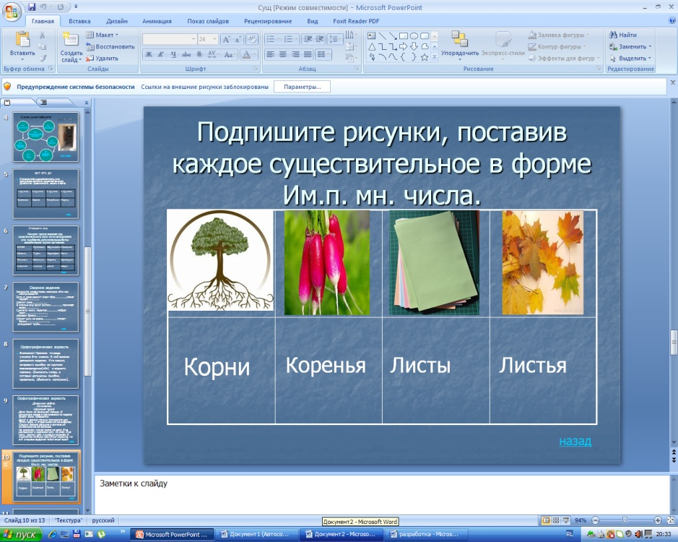**

**Слайд №11**

**5.2. Приложение 2. «Рецензия на разработку урока»**

**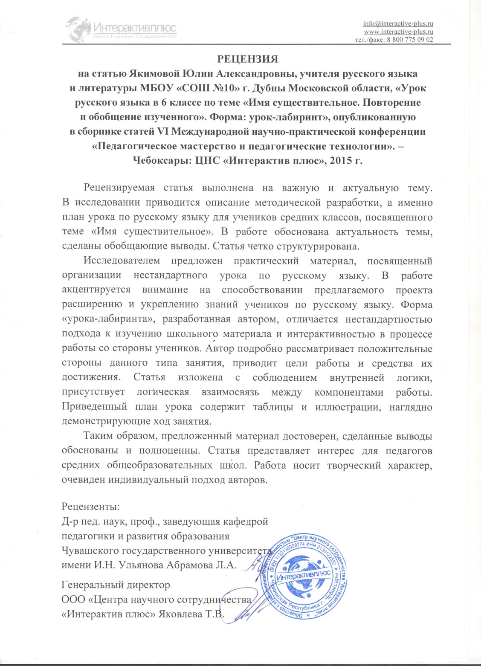**

**5.3. Приложение 3. Заключение по итогам апробации методической разработки «Повторение и обобщение изученного материала по теме «Морфология» (на примере урока русского языка в 6 классе «Имя существительное»)**

В качестве примера был представлен один из уроков, входящих в систему уроков, разработанных учителем по повторению и обобщению разделов «Имя существительное», «Имя прилагательное», «Имя числительное», «Местоимение», «Глагол».

Данный урок завершает изучение темы «Имя существительное» в 6 классе по программе М. Т. Баранова, Л. Т. Григорян, Т. А. Ладыженской, поэтому является уроком повторения, систематизации и обобщения знаний, закрепления умений и навыков, что определяет его цели и задачи.

1. Обучающие: проверить знания учащихся о данной части речи; повторить и обобщить изученный материал о существительном, подготовиться к диктанту.
2. Развивающие: развивать мотивацию учебной деятельности. Вначале действует мотив “победить команду соперника”, но так как победу приносят знания, то включается другой мотив - изучить глубже ту или иную тему; развивать навыки защиты проектов.
3. Воспитательные: воспитывать чувство ответственности и взаимопомощи в условиях работы в группах.

Реализация поставленной цели и задач происходит на уроке в процессе постоянно сменяющихся учебных ситуаций (что отражено в предложенной структуре урока) и в использовании учителем таких методических приёмов, как приём анализа текста, поисковая аналитическая работа, расширение знаний о глаголе на примере сведений литературного характера (миф о Тесее и Минотавре).

На уроке совершенствовались знания и умения, полученные в процессе изучения темы с применением компьютерных технологий, которые дали возможность построить урок логично, научно, наглядно. Учителем подобраны задания, способствующие развитию у учащихся орфографической зоркости, внимания, умения сравнивать, сопоставлять.

При разработке урока учителем продемонстрирована методическая система в совокупности ди­дактических элементов (цель обучения русскому языку, содержание обучения, методы и приемы, методические принципы обучения, средства обучения и организа­ционные формы), находящихся в тес­ных связях друг с другом в целостности и органичности.

Продемонстрирован инновационный подход в обучении: Якимова Ю. А. направила свои усилия на создание особого пространства учебной де­ятельности, в котором ученик превращается в активного деятеля на уроке. Урок был ориентирован на формирование коммуникативной и социальной компетенций. Учитель свободно использует в учебном процессе различные педагогические технологии. На данном уроке применялись элементы игровой, личностно-ориентированной, компьютерной технологий, а также технологии опережающего обучения.

Содержательная сторона урока (теоретические вопросы и практические задания на повторение по теме «Имя существительное», поиск и объяснение ошибок, игровые и логические задания, защита проекта) позволяет в полной мере реализовать как образовательный, так и воспитательный потенциал материала урока.

При выборе методов, форм и средств обучения учащихся для достижения поставленной цели учителем Якимовой Ю. А.. были учтены все основные дидактические принципы (объективности, научности; связи теории с практикой; последовательности, систематичности; доступности при необходимой степени трудности; наглядности, разнообразия методов; активности обучаемых; прочности усвоения знаний, умений и навыков в сочетании с опытом творческой деятельности).

Несмотря на интенсивность и многообразие учебной деятельности ребят на уроке, учитель оптимально выбрал сочетание форм обучения - индивидуальной, групповой, коллективной. Создание мотивационной ситуации на уроке способствовало дальнейшему развитию познавательной деятельности учащихся.Организации интересного урока способствовало и эффективное применение технических средств – мультимедийного оборудования.

Совмещение на уроке общеречевого развития учеников со специально языковым, лингвистическим помогло создать благоприятные условия для обучения русскому языку. В итоге урок получился интересным, эффективным и плодотворным и не оставил равнодушным никого.

Результаты урока:

1. Учащиеся на более высоком уровне совершенствовали умение распознавать орфограммы, выполнять различные виды заданий.
2. Эффективно выполнялась парная, групповая, дифференцированная работа на уроке.
3. Проверка тестовой работы разного уровня сложности показала достаточно высокий уровень знаний и умений учащихся по данной теме.
4. На уроке присутствовала атмосфера комфорта как для учащихся, так и для учителя.
5. Предложенный план урока выполнен, все задачи реализованы.

Руководитель методического совета \_\_\_\_\_\_\_\_/\_\_\_\_\_\_\_\_\_\_\_\_\_\_\_\_/